Lösungen zum
Arbeitsblatt
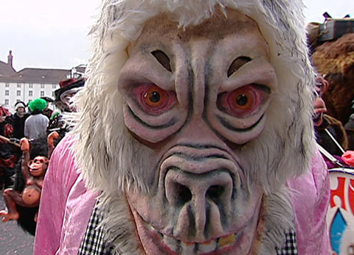 |  | Geschichte, Lebenskunde für PS, Sek I und II
 |  | Kulturelle Eigenheiten
Masken (9)

14:30 Minuten

- Wieso tragen die Leute an der Fasnacht Masken?
Sie schlüpfen gerne in eine Rolle, lassen sich zum Beispiel als Hund gerne kraulen, würden im Privatleben nie so herumlaufen und wollen nicht erkannt werden. Die Vermummung fasziniert, endlich können alle als das auftreten, was sie schon lange gerne wären.

- Wie stellt die im Film vorgestellte Guggenmusik ihre «Grinden» her?
Sie schlüpfen gerne in eine Rolle, lassen sich zum Beispiel als Hund gerne kraulen, würden im Privatleben nie so herumlaufen und wollen nicht erkannt werden. Die Vermummung fasziniert, endlich können alle als das auftreten, was sie schon lange gerne wären.

- Würdest du als «Huereaff» verkleidet an der Fasnacht durch die Gassen ziehen? Wenn ja, wieso? Wenn nein, wieso nicht?
Individuelle Antwort

- Als was gehst du an die Fasnacht?
Individuelle Antwort

- Welche Funktion übernimmt die Maskengestalt im Dorf der Guro an der Elfenbeinküste?
Sie tritt auf, wenn eine Grossfamilie ein heiliges Ritual, zum Beispiel eine Opfergabe für ein verstorbenes Familienmitglied, zelebriert, um ein Problem mit Hilfe der Ahnenwelt zu lösen. Sie schafft die Verbin-dung zum Jenseits, zur Ahnenwelt.

- Wer darf Maskenträger der Guro sein? Wieso?
Die Maske wird von einem initiierten Dorfbewohner getragen, der sich würdig gezeigt hat, die Maske zu repräsentieren. Er hat in sei-nem Leben bereits todesnahe Erfahrungen gemacht und kann des-halb direkte Zugänge zum Jenseits und zur Ahnenwelt herstellen. Er ist in der Lage, Botschaften von Verstorbenen zu empfangen und kann diese in einer Geheimsprache übermitteln. Diese verschlüssel-ten Botschaften werden übersetzt und der Dorfbevölkerung bekannt gegeben. Ferner muss der Maskenträger ein guter Tänzer und in bester körperlicher Verfassung sein. Das Tragen der Maske stellt für ihn eine grosse Ehre dar und ist heilig.

- Wann erscheinen Maskengestalten in Afrika sonst noch?
Wenn sie Krankheiten, Schadenzauber, Zauber oder Sachen, die Angst machen, verjagen sollen.

- Wozu dient das Tragen von Masken weiter?
Masken schützen die Gesundheit (Sars-Virus, Eishockeygoalie). Masken provozieren und anonymisieren (vermummter Demonstrant und Helmmaske der Polizei). Masken setzen Emotionen und Kräfte frei.

- Wann und wo sind die Masken der Commedia dell’Arte erstmals aufgetaucht?
Im 16. Jahrhundert in italienischen Dörfern.

- Nenne einige Figuren und ihre Charaktereigenschaften!
Arlecchino ist ein Diener aus Bergamo. Er ist schlau. Er isst sehr gerne, deshalb seine dicken Backen. Pantalone kommt aus Venedig, er liebt Geld über alles und Frauen. Geld hat er, Frauen nicht, nur seine Magd. Er ist ein Geizkragen, Möchtegern-Casanova und hat Gicht. Die Capitani symbolisieren die fremde Macht, das Militär und sind – trotz Gehabe – Angsthasen. Die Dottori aus Bologna sind die Wissenschaftler. Sie reden viel, haben alles studiert und nichts be-griffen.

- Was reizt am Maskenspiel? Wozu ist die Maske da?
Dass man in andere Personen schlüpfen kann, dass man nicht sein eigenes Gesicht hat, dass man gewisse Charakterzüge im Gesicht hat, die man eigentlich selber gar nicht hat. Die Maske gibt Kraft, lädt auf. Man muss mit ihr spielen, nicht gegen sie spielen. Sie ist eine zweite Haut.

- Welche Masken trägst du im Alltag?
Individuelle Antwort

